Методическая разработка
Экологическая сказка «Птица-Чомга»
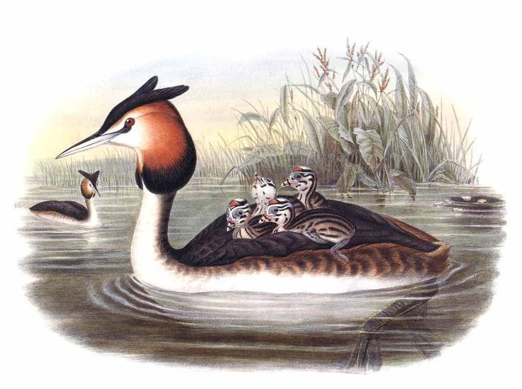

Цель: формирование экологической культуры у детей дошкольного возраста, понимание о единстве и взаимосвязи человека с живой природы Земли.
Программные задачи:
-расширение и развитие экологических знаний и умений детей через экологическую сказку;
- познакомить детей посредством экологической сказки прививать детям экологическую культуру поведения;
-учить бережно относиться к природным ресурсам, а именно птицам;
-способствовать развитию внимания и понимания красоты родной природы;
-формировать навыки бережного отношения к природе, заботу о ней;
-воспитывать любовь к природе, видеть красоту окружающего мира в целом;
Оборудование: иллюстрации к сказке «Птица-чомга».

Подготовил:
Воспитатель высшей квалификационной
категории
МБДОУ-Детский сад №29, «Родничок»,
г.Клинцы, Брянская обл.
Третьякова О.В.

г.Клинцы-2026г.
Ход занятия.
Воспитатель: Здравствуйте дети! Доброе утро!
Давным-давно люди еще не умели ни читать, ни писать, а сказки уже рассказывали. А как же их любили слушать, и не только малые ребятишки, но и взрослые. Соберутся вечером на посиделках: потрескивают поленья в печи, тесно в избе, все делом заняты, кто пряжу прядет, кто вяжет, кто вышивает, а кто и просто сказку слушает. Дошла сказка и до наших дней, потому что рассказывали ее из поколения в поколение, передавали из уст в уста. Ваши бабушки рассказывали сказку вашим мамам и папам, ваши мамы – вам, а вы уже своим детям расскажите. Вот так из давних времен и пришла к нам сказка.
Скажите вы любите сказки? (ответы детей) А какие ваши самые любимые сказки (ответы детей) Почему вы их любите?
Воспитатель:
Скажите вы любите сказки? (ответы детей) А какие ваши самые любимые сказки (ответы детей) Почему вы их любите.Очень хорошо, давайте тогда с вами немного поиграем!
Проводится игра «Доскажи словечко».
- А сейчас мы с вами поиграем. Я буду читать отрывки из сказок, а вы будете досказывать словечки. А если вспомните название сказок, обязательно скажите. И выберите среди иллюстраций те, которые нарисованы именно к этой сказке.
А с ним и зайчиха-мать
Тоже пошла танцевать.
И смеется она и кричит:
«Ну, спасибо тебе, … (Айболит!» «Айболит»)
А за нею вилки,
Рюмки да бутылки,
Чашки да ложки
Скачут по … (дорожке). «Федорино горе»
Подошел Медведь тихонько,
Толканул его легонько:
«Говорю тебе, злодей, Выплюнь солнышко … (скорей!» «Краденое солнце»
Вдруг откуда-то летит Маленький Комарик,
И в руке его горит Маленький … (фонарик). «Муха-Цокотуха»
А потом позвонили зайчатки:
– Нельзя ли прислать … (перчатки?
А потом позвонили мартышки: – Пришлите, пожалуйста, … (книжки! «Телефон»
Вдруг из маминой из спальни,
Кривоногий и хромой,
Выбегает умывальник и качает … (головой). «Мойдодыр»
Но однажды поутру Прискакала кенгуру, Увидала усача, Закричала сгоряча: «Разве это великан? (Ха-ха-ха) Это просто … (таракан! (Ха-ха-ха) «Тараканище»

Воспитатель: Я хочу прочитать вам стихотворение Сергея Баранова:

В камыши забралась чомга
Не найдет её никто.
Над водой торчат лишь рожки,
Рядом плавает гнездо.
На болоте мама-чомга
Чутко дремлет в тишине,
А её ребята-крошки
Спят у мамы па спине.

Однажды, сказочные герои «Эколята»: Шалун, Умница, Тихоня и Елочка, рассказали мне очень интересную сказку!
Жила-была на берегу большого озера необыкновенной красоты птица-чомга, с таким же необыкновенным именем Лили. Она была размером меньше утки, с тонкой шеей и удлинённым прямым клювом. Спина буровато-рыжая, живот, шея и голова белые. Весной на голове у чомги вырастают два тёмных пучка перьев, похожих на «ушки», и рыжий «воротничок» вокруг шеи, а зимой этих украшений у нее нет. Большую часть времени чомга держится на воде, летает не очень охотно, зато прекрасно ныряют в поисках рыбы, моллюсков и ловит насекомых. Когда родители ждут появления малышей , они танцуют на воде, показывают одинаковые движения, обмениваются пищей. Чомги строят свои гнёзда прямо на воде, и используют растительность, камыш и водоросли. Когда птенцы вылупляются, они проводят первые дни своей жизни на спине у своих родителей.
( описание внешнего вида птицы сопровождается показом слайдов на
экране телевизора)
Лили была необычной птицей - она обладала удивительной добротой и любопытством. Каждое утро она любила встречать первые лучи солнца, и рассматривать озеро, когда оно начинало сверкать миллионами бликов. Однажды, прогуливаясь по берегу, Лили заметила маленького зайчика, который потерялся и не мог найти дорогу домой. Лили решила помочь малышу, но испугалась людей, которые гуляли вокруг озера, и что-то искали. «Наверное они охотятся за зайцем? подумала Лили. Нужно срочно ему помочь!». Не долго думая, Лили решила показать зайчику безопасный путь! Она подплыла к нему, нырнула под воду и тут же вынырнула! Зайчонок сразу обратил на нее внимание! Лили поплыла через камыши и кусты, где зайка мог с легкостью пробраться, чтобы его не заметили люди. Еще немного, еще чуть-чуть и зайчонок добрался до своей семьи. На следующий день, когда Лили снова вышла на прогулку, она увидела в воде отражение маленького кораблика, который попал в беду. Лили не раздумывая бросилась на помощь. Она собрала своих друзей уток и лебедей и вместе они вытащили кораблик на берег.
Слава о добрых делах Лили разлетелась по всему озеру. Все животные и птицы стали обращаться к ней за помощью. Лили с радостью помогала всем, кто нуждался в поддержке и защите. Так и жила птица чомга-Лили, даря радость и надежду всем вокруг. А её доброта и смелость стали примером для всех обитателей озера. Каждый день Лили находила новые приключения, помогая тем, кто в этом нуждался. И хотя чомга была всего лишь маленькой птицей, её большое сердце делало мир вокруг добрее и светлее.
Обсуждение текста:
- О ком шла речь в сказке?
- Рассскажите, как выглядила Лили?
• Что случилось с зайчиком?
- Как Лили помогла кораблику?
• Какими качествами облада Птица чомга ?
• Помогать другим , нуждающимся в помощи людям, зверям- нужно? Зачем?
• Что такое Красная книга, почему она так называется?
• Подумайте вместе, что нужно сделать, чтобы эта книга не становилась все объемистей.
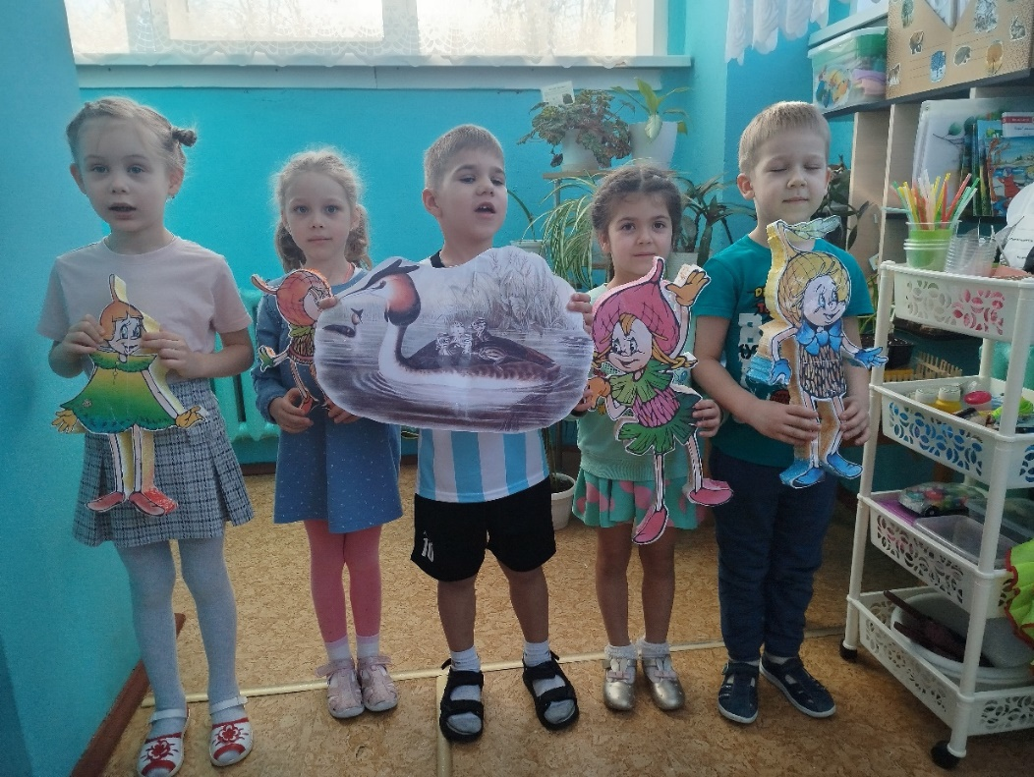
Воспитатель: Я вам предлагаю к этой сказке изготовить иллюстрации и устроить выставку картин птицы чомга в нашей группе.
Воспитатель: Ребята, берегите природу, берегите птиц, заботьтесь о них и они Вас отблагодарят тем же! Здоровье планеты и ее жителей в наших руках!

